# ÍNDICE

ÍNDICE 1

1. Introducción 2

2. Instalación y configuración 2

2.1. Requisitos previos 2

2.2. Instalación 2

3. Guía de navegación 3

3.1. TAREAS 3

3.2. Notas 4

3.3. Asignaturas 5

4. Funcionalidades 5

4.1. Idiomas 5

4.2. Mensajes Toast 5

4.3. Dialogs de errores 6

4.4. Detalles extra 6

5. Soporte técnico 6

# Introducción

Planit es una aplicación móvil destinada a ayudar con un problema que afecta a muchas personas: la falta de organización. Concretamente, es una app de gestión de tareas enfocada a estudiantes, pero usable por cualquier persona que necesite llevar un registro de sus tareas pendientes y completadas.

Principalmente, contiene 3 pantallas principales: tareas, notas y asignaturas, de tal forma que se pueda enlazar tareas con asignaturas y crear notas rápidas para apuntar cualquier cosa rápidamente en caso de que sea necesario.

# Instalación y configuración

## Requisitos previos

* El dispositivo debe contar con el sistema operativo **Android 14.0 (nivel de API 34)**.
* El dispositivo debe contar con, al menos, **60 MB de espacio libre**. La aplicación, sin contar datos del usuario, ocupa unos 41 MB, pero recomendamos tener un margen de espacio por si el usuario guarda muchos datos al usarla.

## Instalación

Para comenzar a usar Planit, puede visitar el siguiente enlace, en donde encontrará la APK:

<https://drive.google.com/file/d/1kjViTM0gJaZkU2a2N9A6Jgf6Q7ibe7pr/view?usp=drive_link>

Descárguela e instálela en su dispositivo Android para comenzar a usarla.

# Guía de navegación

Como podemos ver, la aplicación cuenta con una barra de navegación inferior, que sirve para navegar entre las pantallas de “Tareas” (pantalla principal), “Notas” y “Asignaturas”.

Estas pantallas están programadas haciendo uso de Fragmentos (TaskFragment, NoteFragment y SubjectFragment) para que las transiciones sean instantáneas.

En la pantalla principal (TaskFragment), se puede ver una lista de tareas, con posibilidad de añadir tareas nuevas y hacer clic sobre cada una de ellas, visualizando así sus detalles.

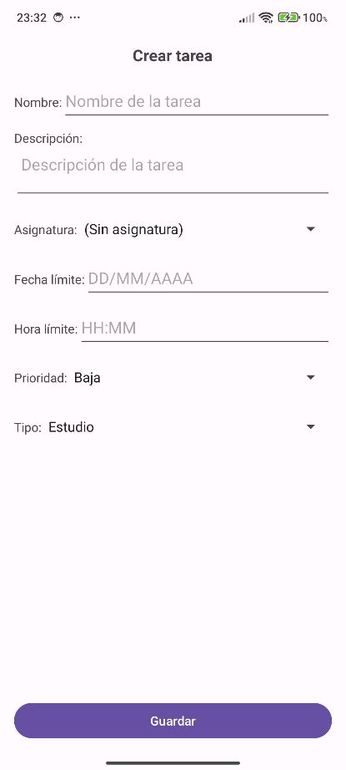

## TAREAS

En la figura de la derecha se aprecia el resultado de pulsar en “Nueva Tarea”. El formulario tiene validación de datos y comprobaciones de errores.

Al hacer clic en una tarea de la lista, se abre la pantalla de detalles (TaskDetailActivity) que se puede ver a la izquierda.

El interruptor de “Completada” actualiza instantáneamente el estado de compleción de la tarea en la base de datos.

El botón “Editar tarea” conduce a un formulario muy similar al de creación, pero con los datos actuales de la tarea ya rellenados (TaskEditActivity).

El botón “Eliminar tarea” elimina la tarea de la base de datos.

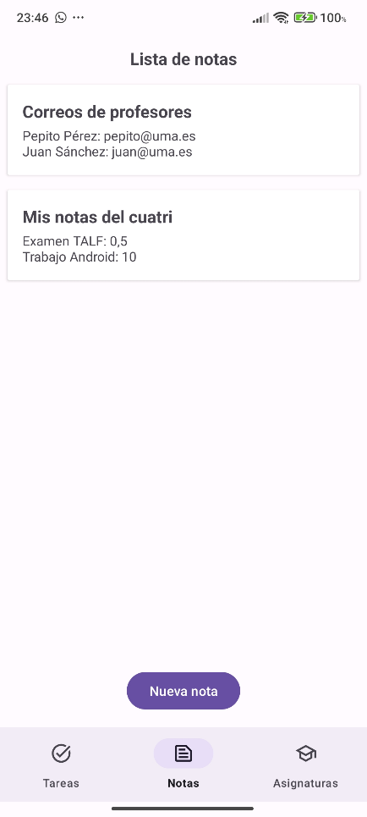

## Notas

A la derecha se puede ver la pestaña de Notas, con la posibilidad de crearlas (botón Nueva nota) y editarlas (haciendo clic en una nota de la lista).

## Asignaturas

A la derecha se puede ver la pestaña de Asignaturas, con la posibilidad de crearlas (botón Nueva asignatura) y editarlas (haciendo clic en una asignatura de la lista).

# Funcionalidades

## Idiomas

El idioma predeterminado de la aplicación es el inglés, pero también está disponible el strings.xml en español, es decir, si tiene el dispositivo en el idioma español, la aplicación se mostrará enteramente en español; en otro caso, se mostrará en inglés.

## Mensajes Toast

En todo momento, al crear, editar o eliminar entidades se lanzan mensajes Toast informativos y personalizados.

## Dialogs de errores

Ante cualquier error en validación de datos (o incluso también si llegara a saltar una excepción Java), se lanzan ventanas AlertDialog informativas del error concreto.

## Detalles extra

* La aplicación tiene modo oscuro de forma automáticamente integrada.

# Soporte técnico

Siéntase libre contactar con cualquiera de los desarrolladores vía email, para sugerir nuevas ideas, reportar bugs y errores o realizar cualquier comentario:

* Macorís Decena Giménez ([macorisd@gmail.com](mailto:macorisd@gmail.com))
* Francisco José del Río Domínguez ([fjosedrd@gmail.com](mailto:fjosedrd@gmail.com))